104學年度高級中學化學科能力競賽筆試試題(乙卷)(彰雲嘉區)
(試題共二面，第一面) 組別﹕第 組
一﹑選擇題（每題3分，單選，共計60分）
( C ) 1. 水受熱蒸發成水蒸氣時? (A) 分子本身體積變大 (B) 分子質量變輕 (C) 分子間的距離變大 (D) 分子中的原子新排列結合。
( B ) 2. 燃燒煤、石油可能導致全球溫度改變的主要原因為何？ (A) SO₂增加，大量吸收太陽輻射 (B) CO₂增加，大量吸收地球輻射
(C) O₃增加，大量吸收太陽輻射 (D) N₂增加，大量吸收地球輻射。
( A ) 3. 重量百分濃度10%的下列溶液何者之pH值最大？ (A) 肥皂水 (B) 酒精 (C) 葡萄糖 (D) 食鹽水。
( D ) 4. 在下列各溶液中加入AgNO₃，何者沒有沉澱產生？ (A) HCl (B) NaCl (C) MgCl₂ (D) Cl₂。
( C ) 5. 在同溫同壓下，3.0公升乙烯氣體與過量氧氣進行燃燒反應產生水與二氧化碳則? (A)用掉的乙烯與產生的氣態水體積比為2：1 (B) 需消耗氧6.0公升 (C) 產生二氧化碳6.0公升 (D) 反應為吸熱反應。
( B ) 6. 右列反應a A(g) + b B(g) ＝ c C(g) + d D(g) (反應熱 ΔH)可達平衡狀態，由實驗知體積壓縮時平衡常數減小，而溫度昇高時平衡常數會增大。則下列敘述何者為正確? (A) a+b > c+d , ΔH >0 (B) a+b < c+d , ΔH >0 (C) a+b > c+d , ΔH <0
(D) a+b < c+d , ΔH <0。
( B ) 7. 取一莫耳的下列物質進行變化，何者所需能量最多?
(A) 0 ℃的冰熔成0 ℃的水 (B) 100 ℃的水變成100 ℃的水蒸氣 (C) 25 ℃的水溫度上升50 ℃ (D) 乾冰變成氣體。
( A ) 8. 下列有關物質的敘述，何者正確？ (A) 汽油是混合物 (B) 鑽石是混合物 (C) 葡萄糖是鹽類物質 (D) 石墨是混合物。
( B ) 9. 將60 ml濃度為0.06 M的硝酸銀水溶液倒入40 ml濃度為0.03 M的氯化鎂水溶液中，此混合溶液中銀離子濃度為? (A) 0.024 M
(B) 0.012 M (C) 0.006 M (D) 0.004 M。
( A ) 10. 如果一氣體分子彼此之間無吸引力，但是有體積，則和同體積、同溫、同莫耳數的理想氣體相較，下列敘述何者正確?
(A) 壓力比理想氣體大 (B) 壓力比理想氣體小 (C) 壓力和理想氣體相同 (D) 高溫下壓力比理想氣體大，低溫下壓力比理想氣體小。
( A ) 11. 下列那一項是稀釋濃硫酸的正確步驟? (A) 傾倒濃硫酸於大量的水中並攪拌 (B) 傾倒濃流酸於少量水中再用大量水稀釋 (C) 連續數次將少量的水加入濃硫酸中 (D) 將水和濃硫酸同時混合。
( C ) 12. 顏色鮮艷的花卉，最可能會吸收下列那一波長的光? (A) 0.055 cm (B) 5.5 ×10⁻² mm (C ) 5.5 ×10⁻⁴ mm (D) 5.5 ×10⁻⁶ cm。
( B ) 13. 一化學反應之速率常數為 5.0×10⁻⁴ s⁻¹，此反應為? (A) 零級反應 (B) 一級反應 (C) 二級反應 (D) 三級反應 。
( B ) 14. HCOOH_{(aq)} H⁺_{(aq)}＋HCOO⁻ _{(aq)} Ka=1.7×10⁻⁴ 則混合等體積0.02 M HCOOH及0.01 M HCOONa其[H⁺] 大約為？
(A) 8.5×10⁻⁵ M (B) 3.4×10⁻⁴ M (C) 4.1×10⁻³ M (D) 1.8×10⁻² M。
( D ) 15. 下列化合物中，哪一個分子具有最多的孤電子對? (A) CH₃OH (B) CH₃CO₂H (C) CH₃Br (D) ClCH₂CH₂Cl。
( B ) 16. 下列哪一個不是緩衝溶液? (A) 20毫升0.2 M 醋酸和20毫升0.1 M氫氧化鈉的混合液 (B) 40毫升0.2 M 鹽酸和20毫升0.2 M氫氧化鈉的混合液 (C) 20毫升0.2 M 鹽酸和40毫升0.2 M 醋酸鈉的混合液 (D) 50毫升0.2 M KH₂PO₄和50毫升0.2 M K₂HPO₄的混合液。
( C ) 17. 在雙股去氧核醣核酸(DNA)中，若一條長鏈中有CTGATT的次序時，另一條必有下列何種的次序作配對? (A) AGTCGG
(B) AGAGCC (C) GACTAA (D) GCTCGG。
( D ) 18. 核醣核酸(RNA)中的分子骨幹為下列哪一個鍵? (A) 醯胺鍵 (B) 聚胺鍵 (C) 碳鍵 (D) 聚酯鍵。
( C ) 19. 下列是有機分子：乙炔、環已烯、甲苯、辛烷、萘、蒽、菲、聯苯，其中有幾個芳香烴? (A) 3 (B) 4 (C) 5 (D) 6。
( B ) 20. 下列何者經處理後可製造成導電塑膠? (A) 耐綸66 (B) 聚苯乙炔 (C) 聚氯乙烯 (D) 壓克力樹脂。
二、簡答題與計算：（配分見各題，共40分）
1. 試寫出丙醇完全燃燒的方程式並平衡之，根據你的結果，燃燒6公克的丙醇會產生多少重量的二氧化碳? (6 % )
答： 2 C₃H₇OH + 9 O₂ → 6 CO₂ + 8 H₂O
(3x6/60)x44=13.2 (g)

2. 一有機物分子的分子式為 C₃H₆O₂，已知此分子可能是酸或酯，試繪出並命名可能的結構式。 ( 6 %)

答：丙酸: C₂H₅−C(=O)OH ; 乙酸甲酯: CH₃−C(=O)OCH₃;甲酸乙酯: H−C(=O)OC₂H₅

(試題共二面，第二面) 組別﹕第 組
3. 試舉例說明定比定律和倍比定律。 ( 6 %)

答： 定比定律: 化合物的組成元素的質量比為一定值，如NO之氮與氧。
倍比定律: 若二元素可以生成兩種或更多化合物時，將化合物中一元素的質量固定，則另一元素的質量間成簡單整數比，如NO與NO₂。

4. 試列出由鋰到氖等8個原子的原子序、質子數、電子點式及最可能的共價鍵數。 ( 12 %)

答：

 | Li | Be | B | C | N | O | F | Ne
原子序 | 3 | 4 | 5 | 6 | 7 | 8 | 9 | 10
質子數 | 3 | 4 | 5 | 6 | 7 | 8 | 9 | 10
共價鍵數 | 1 | 2 | 3 | 4 | 5 | 6 | 7 | 0

電子點式:
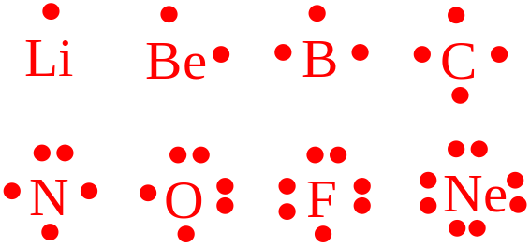

5. 葡萄糖的分子量是180，如果將36克的葡萄糖溶於600毫升的水中，試問此溶液在100 °C時的蒸氣壓為多少mmHg (假設水的蒸氣壓在100 °C時為 760 mmHg)。 (4%)
答：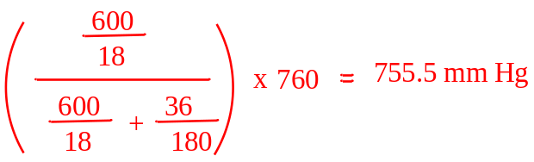

6. 同溫同壓下，擴散150 mL 的CO₂需要10分鐘，而擴散 200 mL某化合物需要 20 分鐘，求該化合物之分子量。 (6%)
答：
